Курс: 1 Группа МЛ-199
Дисциплина ОКЖД
ФИО преподавателя Галимзянова Э.Х

Общие сведения о локомотивах и электропоездах и дизельных поездах
Локомотив (от лат. lokus место и motio движение) – основная тяговая машина для передвижения вагонов.
На локомотивах не перевозят ни грузы, ни пассажиров.
В зависимости от вида и способа получения энергии локомотивы подразделяют на автономные и неавтономные.
Если самоходный экипаж получает энергию от источника, расположенного внутри него (от двигателя внутреннего сгорания, котла, газовой турбины или аккумуляторной батареи), то его называют автономным. Это тепловозы, газотурбовозы, паровозы, мотовозы.
На паровозе роль силовой установки выполняет паровой котел, а паровая поршневая машина преобразует тепловую энергию в механическую.

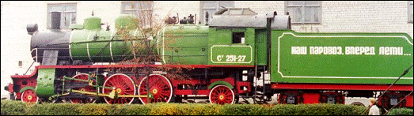
Рисунок – Паровоз

Тепловозом называется локомотив, на котором имеется собственная силовая установка в виде двигателя внутреннего сгорания (обычно дизеля). От этой установки работает генератор электрического тока для тяговых электродвигателей.

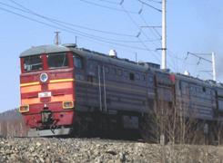
Рисунок – Тепловоз

У мотовоза силовой установкой также является двигатель внутреннего сгорания, но привод на колеса осуществляется с помощью механической трансмиссии.

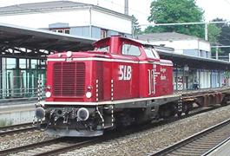
Рисунок – Мотовоз

Газотурбовозом называется локомотив, имеющий в качестве силовой установки газовую турбину.
Если экипаж приводят в движение тяговые двигатели, получающие электрическую энергию от источника, расположенного вне его, то его называют неавтономным. К ним относятся электровозы.
Электровозом называется локомотив, источником энергии которого является электрический ток, получаемый через контактную сеть от электрических тяговых подстанций.

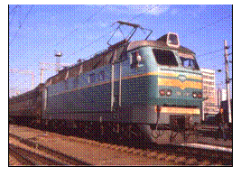
Рисунок – Электровоз

По выполняемой работе локомотивы подразделяют на пассажирские, грузовые и маневровые.
Пассажирские локомотивы предназначены для вождения пассажирских поездов и рассчитаны на высокие конструкционные скорости (160 км/ч и более).
Грузовые локомотивы предназначены для вождения тяжелых поездов, должны развивать значительную силу тяги, иметь большое число движущих колесных пар, которые создают тяговое усилие.
Маневровые локомотивы предназначены для маневровой работы и рассчитаны на небольшие мощности и конструкционные скорости.
По типу кузова локомотивы подразделяются на:
- капотный;
- вагонный.

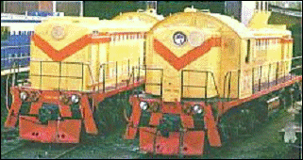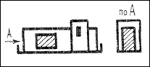
Рисунок – Капотный тип кузова

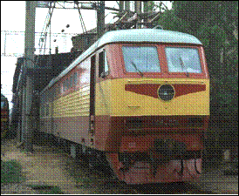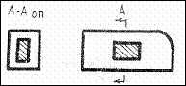
Рисунок – Вагонный тип кузова

По числу секций локомотивы подразделяются на:
- односекционный;
- двухсекционный;
- многосекционный.

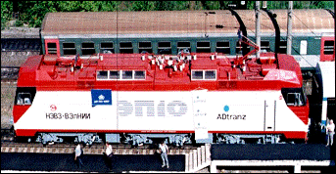
Рисунок – Односекционный локомотив

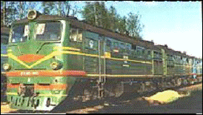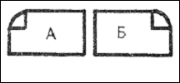
Рисунок – Двухсекционный локомотив

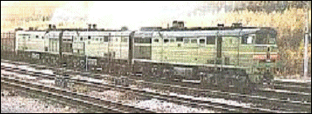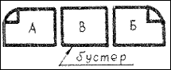
Рисунок – Многосекционный локомотив

Сериям локомотивов дают буквенные названия в честь выдающихся людей, конструкторов или по заводу-изготовителю. Электровозы ВЛ названы так в честь В.И. Ленина. За буквами идет нумерация серии электровоза. Установлена следующая нумерация серий электровозов:

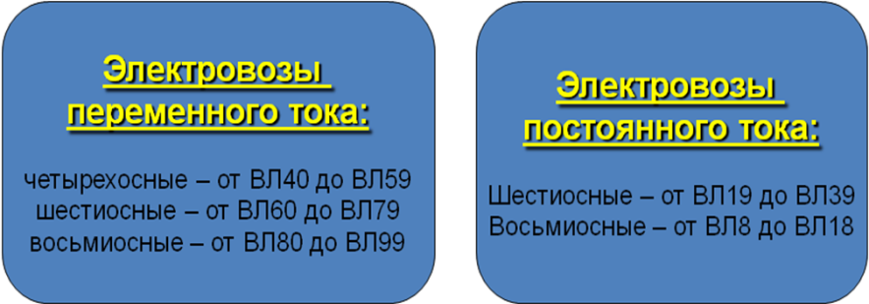

Электровозы с кремниевыми выпрямителями ВЛ60^{к}, с вентильными двигателями ВЛ80^{в}, с рекуперацией на кремниевых управляемых вентилях ВЛ60^{кр}, с рекуперацией ВЛ80^{р}, с реостатным торможением ВЛ80^{т}.
Для тепловозов, построенных после 1945 года, было применено буквенно-цифровое обозначение серий, отличающееся от обозначения электровозов. Здесь буквенная часть состоит также из двух или трех букв, но имеющих иное значение.
ТЭ - тепловозы поездные с электрической передачей для грузовой работы,
ТГ - с гидравлической передачей для грузовой работы,
ТЭП - с электрической передачей для пассажирской работы,
2ТЭ - двухсекционные с электрической передачей для пассажирской работы,
Г – газотурбовоз,
ТЭМ - маневровые тепловозы с электрической передачей,
ТГМ – маневровые тепловозы с гидравлической передачей.
Цифры от 1 до 49 в обозначениях серий показывают, что проект выполнен на Харьковском заводе; цифры от 55 до 90 — на Коломенском заводе.
Например: 2ТЭ10 означает: Т — тепловоз, Э — с электрической передачей, 2 — двухсекционный, 10 — завод постройки — Харьковский транспортного машиностроения.
Моторвагонный подвижной состав разделяют на автомотрисы, моторные и прицепные вагоны, из которых формируют электропоезда, и дизель-поезда.
Нумерация локомотивов.
Номера локомотивов, электропоездов, дизель-поездов, мотовозов, автомотрис и т.д., а также специальных машин и механизмов на рельсовом ходу начинаются всегда с 1.
Второй знак является признаком локомотива или машины;
0 — паровозы;
1 — электровозы односекционные;
2 — электровозы многосекционные;
3 — электропоезда;
4 — метрополитен;
5 — тепловозы односекционные;
6 — тепловозы многосекционные;
7 — дизель-поезда и автомотрисы
8 — специальный тяговый подвижной состав (мотовозы, автодрезины и т.д.)
9 — путевые машины.
По третьему и четвертому знакам номера локомотива можно установить его основную техническую характеристику: для какого вида движения используется, серия локомотива, тип передачи и т.д. Аналогично для путевых машин эти знаки означают назначение машины и ее серию; пятый, шестой и седьмой знаки составляют порядковый номер локомотива.

Виды тяги и их технико-экономическое сравнение

В зависимости от типа локомотива различают и виды тяги. При паровой тяге поезда обслуживаются паровозами; при тепловой тяге - тепловозами, в пригородном сообщении - дизельпоездами; при электрической тяге - электровозами, в пригородном сообщении - электропоездами. Паровоз, тепловоз, дизельпоезд - это автономные локомотивы.
Несмотря на привязанность к линиям электропитания, электрическая тяга имеет ряд преимуществ:
1.Мощность тяговых двигателей электровоза не ограничена мощностью источника энергии. Поэтому, при равном или даже меньшем весе, электровоз развивает бо́льшую силу тяги и ведет поезд с более высокой скоростью, отсюда:
2.Пропускная способность (количество поездов в единицу времени) возрастает на 30÷50 % по сравнению с паровой тягой, а провозная способность (количество тонн перевезенного груза в единицу времени) возрастает в 1,5÷2 раза.
3. К. П.Д. составляет ≈ 23 % (при тепловой тяге ≈ 19 %, при паровой тяге ≈ 3÷4 %).
4. Электроподвижной состав устойчиво работает в зимних условиях.
5. Более высокая культура в производстве.
6. Возможна работа по системе многих единиц (на тепловозах и дизельпоездах она ограничена необходимостью контроля за работой дизель-генераторных установок в противопожарном отношении).
7. Сравнительно низкие расходы на ремонт и эксплуатацию.
8. Возможность применения рекуперации (передача электроэнергии от электровоза в контактную сеть).
9. Простота управления, быстрая смена направления движения.
Однако электрическая тяга имеет ряд недостатков:
1. Большой расход цветного металла.
2. Работа электроподвижного состава зависит от состояния контактной сети, тяговых подстанций, электростанций.
3.Требуются дополнительные капитальные затраты на строительство электростанций, тяговых подстанций и сооружений контактной сети, но они окупаются за 2÷4 года.

Контрольные вопросы
1.Назовите автономные и неавтономные локомотивы. Чем они отличаются друг от друга?
2.Каковы значения КПД паровозов, тепловозов и электровозов?
3.Как классифицируют локомотивы по роду работы?
4.Как по серии отличить грузовой, пассажирский и маневровый тепловозы?
Задание ознакомиться с лекцией и ответить на контрольные вопросы. Ответы отправлять на электронную почту enzhe_58@mail.ru

